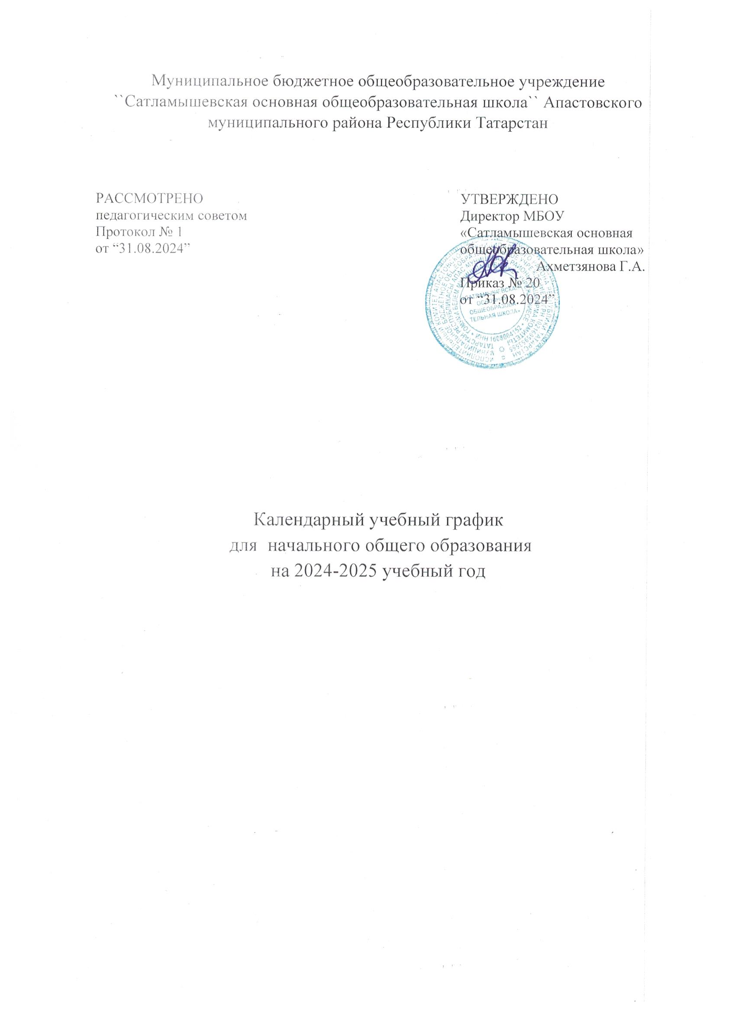
Календарный учебный график составлен для основной общеобразовательной программы начального общего образования в соответствии:
- с частью 1 статьи 34 Федерального закона от 29.12.2012 № 273-ФЗ «Об образовании в Российской Федерации»;
- СП 2.4.3648-20 «Санитарно-эпидемиологические требования к организациям воспитания и обучения, отдыха и оздоровления детей и молодежи»;
- СанПиН 1.2.3685-21 «Гигиенические нормативы и требования к обеспечению безопасности и (или) безвредности для человека факторов среды обитания»;
- ФГОС НОО, утв. приказом Минпросвещения от 31.05.2021 № 286.
ФОП НОО, утвержденной приказом Минпросвещения № 372 от 18.05.2023

1.Даты начала и окончания учебного года
1.1. Дата начала учебного года: 2 сентября 2024 года.
1.2. Дата окончания учебного года: 26 мая 2025 года.
2. Периоды образовательной деятельности
2.1. Длительность учебного года: 2–4-е классы – 34 учебные недели
1 классы – 33 учебные недели
2.2. Продолжительность учебных периодов по четвертям в учебных неделях и учебных днях

Продолжительность учебных периодов
Учебные периоды | Классы | Срок начала и окончания периода | Количество учебных недель
1 четверть | 1 | 02.09.24 – 26.10.24 | 8
1 четверть | 2-4 | 02.09.24 – 26.10.24 | 8
2 четверть | 1 | 07.11.24 – 28.12.24 | 7
2 четверть | 2-4 | 07.11.24 – 28.12.24 | 7
3 четверть | 1 | 09.01.25 – 08.02.25  17.02.25 - 21.03.25 | 10
3 четверть | 2-4 | 09.01.25 – 21.03.25 | 11
4 четверть | 1 | 01.04.25 - 26.05.25 | 8
4 четверть | 2-4 | 01.04.25 - 26.05.25 | 8

* 23.02.25, 08.03.25 – праздничные дни
**1, 9 мая – праздничные дни
Продолжительность каникул

Каникулы | Классы | Срок начала и окончания каникул | Количество дней
Осенние | 1 | 28.10.24 – 06.11.24 | 10
Осенние | 2-4 | 28.10.24 – 06.11.24 | 10
Зимние | 1 | 30.12.234 – 08.01.25 | 10
Зимние | 2-4 | 30.12.24 – 08.01.25 | 10
Зимние дополнительные | 1 | 10.02.25 - 16.02.25 | 7
Весенние | 1 | 22.03.25 – 31.03.25 | 10
Весенние | 2-4 | 22.03.25 – 31.03.25 | 10

Регламентирование образовательного процесса на неделю
Учебная неделя составляет:
в 1 классах – 5 дней,
во 2-4 классах – 6 дней.
Образовательная недельная нагрузка распределяется равномерно в течение учебной недели, при этом объем максимально допустимой нагрузки в течение дня составляет:
для обучающихся 1-х классов - не превышает 4 уроков и один раз в неделю -5 уроков;
для обучающихся 2-4 классов - не более 5 уроков;
Распределение учебной нагрузки в течение недели строится таким образом, чтобы наибольший ее объем приходился на вторник и/или среду. В эти дни в расписание уроков включаются предметы, соответствующие наивысшему баллу по шкале трудности либо со средним баллом и наименьшим баллом по шкале трудности, но в большем количестве, чем в остальные дни недели.

Регламентирование образовательного процесса на день
Учебные занятия проводятся только в первую смену.
Начало учебных занятий в 8.00.
Продолжительность урока в 2-4 классах (академический час) составляет 45 минут.
На основании письма Минпросвещения России от 15.08.2022 №03-1190 «О направлении методических рекомендаций (вместе с Методическими рекомендациями цикла внеурочных занятий Разговор о важном)» по понедельникам с 8.00 по 8.30 проводится занятие по внеурочной деятельности «Разговор о важном».

Расписание звонков для 1 класса
В первом полугодии продолжительность уроков – 35 минут (Понедельник)

№ урока | Начало урока | Конец урока
Поднятие/вынос государственных флагов РФ и РТ  «Разговор о важном» | 7.45  7.55 | 7.55  8.25
1-ый урок | 8.30 | 9.10
2 –ой урок | 9.25 | 10.00
Завтрак | 10.00 | 10.25
3-ий урок | 10.25 | 11.00
Динамическая пауза | 11.00 | 11.25
4-ый урок | 11.25 | 12.00

В первом полугодии (вторник - пятница)
Урок | Начало урока | Конец урока
1-ый урок | 8.00 | 8.35
2-ой урок | 8.55 | 9.30
Завтрак | 9.30 | 09.55
3-ий урок | 09.55 | 10.30
Динамическая пауза | 10.30 | 10.55
4-ый урок | 10.55 | 11.30
Обед | 11.30 | 11.55
5-ый урок | 11.55 | 12.30

Во втором полугодии по 40 минут каждый (понедельник)
Урок | Начало | Конец
Поднятие/вынос государственных флагов РФ и РТ,  «Разговор о важном» | 7.45  7.55 | 7.55  8.25
1 ый урок | 8.30 | 9.10
2-ой урок | 9.25 | 10.05
завтрак | 10.05 | 10.25
3-ий урок | 10.25 | 11.05
Динамическая пауза | 11.05 | 11.25
4-ый урок | 11.25 | 12.05
Обед | 12.05 | 12.20
5-ый урок | 12.20 | 13.00

Во втором полугодии по 40 минут каждый (вторник – пятница).
Урок | Начало урока | Конец урока
1-ый урок | 8.00 | 8.40
2-ой урок | 8.55 | 9.35
Обед | 9.35 | 9.55
3-ий урок | 09.55 | 10.35
Динамическая пауза | 10.35 | 10.55
4-ый урок | 10.55 | 11.35
обед | 11.35 | 11.55
5-ый урок | 11.55 | 12.35

Расписание звонков для учащихся 2-4 классов (Понедельник)
Урок | Начало | Конец
Поднятие/вынос государственных флагов РФ и РТ,  «Разговор о важном» | 7.45  7.55 | 7.55  8.25
1-ый урок | 8.30 | 9.15
2-ой урок | 9.25 | 10.10
завтрак | 10.10 | 10.25
3-ий урок | 10.25 | 11.10
4-ый урок | 11.25 | 12.10
Обед | 12.10 | 12.20
5-ый урок | 12.20 | 13.05
6-ый урок | 13.15 | 14.00

Расписание звонков для учащихся 2-4 классов (вторник - суббота)
Урок | Начало урока | Конец урока
1-ый урок | 8.00 | 8.45
2-ой урок | 8.55 | 9.40
завтрак | 9.40 | 9.55
3-ий урок | 9.55 | 10.40
4-ый урок | 10.55 | 11.40
Обед | 11.40 | 11.55
5-ый урок | 11.55 | 12.40
6-ый урок | 12.50 | 13.35
7-ой урок | 13.45 | 14.30

Промежуточная аттестация учащихся проводится с 10 мая по 24 мая 2025 года без прекращения образовательной деятельности в соответствии с локальным нормативным актом школы.
Занятия внеурочной деятельностью организуются не ранее чем через 30 минут после основных занятий, занятия дополнительного образования - не ранее чем через 20 минут. Максимально допустимый недельный объём нагрузки внеурочной деятельности (в академических часах) – не более 10 часов.
Внеурочная деятельность реализуется в соответствии с планом внеурочной деятельности школы и организуется по следующим направлениям:
- Информационно-просветительские занятия патриотической, нравственной и экологической направленности «Разговоры о важном»;
- Занятия по формированию функциональной грамотности обучающихся;
- Занятия, направленные на удовлетворение профориентационных интересов и потребностей обучающихся «Россия- мой горизонты»;
- Занятия, связанные с реализацией особых интеллектуальных и социокультурных потребностей обучающихся;
- Занятия, направленные на удовлетворение интересов и потребностей обучающихся в творческом и физическом развитии, помощь в самореализации, раскрытии и развитии способностей и талантов;
- Занятия, направленные на удовлетворение социальных интересов и потребностей обучающихся, на педагогическое сопровождение деятельности социально ориентированных ученических сообществ, детских общественных объединений, органов ученического самоуправления, на организацию с обучающимися комплекса мероприятий воспитательной направленности
Внеурочная деятельность организуется через экскурсии, кружки, секции, конференции, олимпиады, соревнования, классные часы, конкурсы, фестивали, поисковые и научные исследования, общественно-полезные практики.

